Газета №7 МБОУ Белосельская СШ, сентябрь, 2018г.

4 сентября в нашей школе прошла акция «Мы за мир!»  Специалисты Социального агентства молодежи, комиссии по делам несовершеннолетних и защите их прав рассказали о трагедии в Беслане 3 сентября 2004 года. Они провели профилактическую игру «Культура безопасности» в рамках Дня солидарности в борьбе с терроризмом, раздали буклеты, касающиеся темы террористической опасности и ценности человеческой жизни.  В память о жертвах трагедии в Беслане школьники запустили в небо белые шары как символ мира и чистоты детской души. | 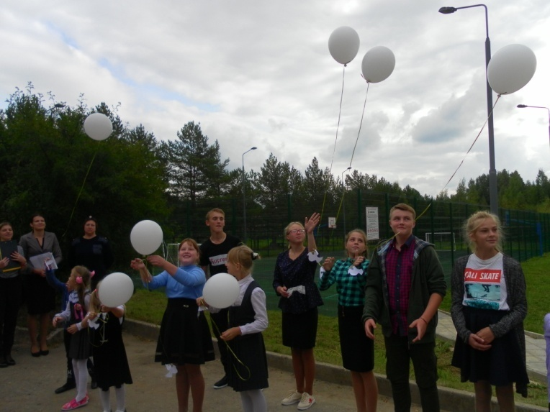

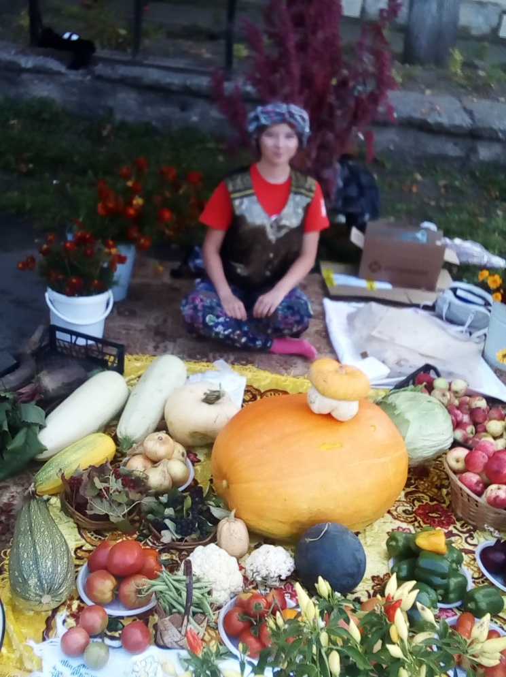 | Агровыставка- это представление достижений в области сельского хозяйства.  Мне посчастливилось побывать на такой выставке. Вместе с воспитателем дошкольной группы Ириной Зариповной Рощиной мы представляли нашу Белосельскую школу, продукцию жителей нашего села: Хохалевой С.В., Рошинец Т.А., Воронковой Л.В., Елисеевой Е.А., Черновой И.Ф., Захаренковой Т.И.  Огромная тыква, кабачки, фасоль, перец, лук, томаты, огурцы, яблоки, лекарственные травы и многое другое привезли мы на выставку. Симпатичный джинн (в его роли выступала я) угощал всех желающих вкусным пирогом, который испекли наши замечательные школьные повара.  Эта выставка вызвала у меня массу позитивных эмоций. Как много дает нам щедрая земля, скольким мы обязаны ей!  Алиса Петрова, 11 кл.

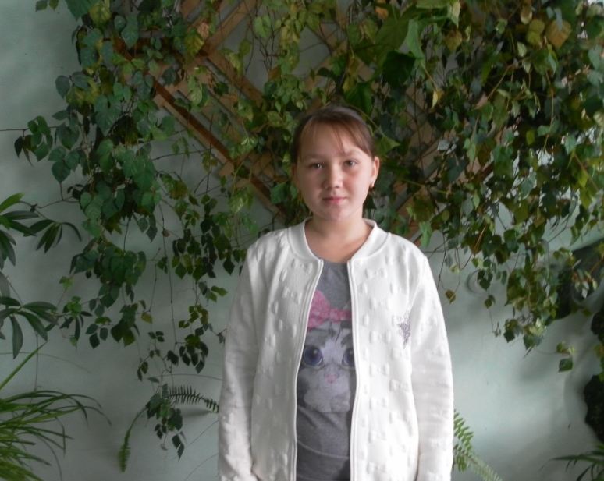  Вот и начался новый учебный год, а вместе с ним стартовали и различные конкурсы.  Самым первым конкурсом для меня стал «Юннат-2018». Мы с Инной Федоровной Черновой представили наш проект «Выращивание рассады томатов методом самокруток». Нам удалось убедить членов жюри в практической значимости данного метода. | Мы получили диплом 1 степени в номинации «Малая Тимирязевка» и памятные призы.  Очень интересно было познакомиться с работами других конкурсантов. Защита работ проходила в спокойной дружеской обстановке. Правда, члены жюри задавали мне много вопросов, но я сумела дать на них достойные ответы.  После подведения итогов и награждения участников нам предложили посмотреть цветочные композиции, которые составили дети из разных школ нашего района. Композиции были очень оригинальными, красивыми, в них сочетались как цветочные, так и овощные культуры.  В следующем году мы планируем выступить не только с проектом, но и с оригинальной цветочной композицией.  Мне бы хотелось, чтобы все ученики нашей школы участвовали в этом конкурсе. Ведь очень интересно попробовать самому что-то вырастить необычным способом и посмотреть, что из этого получится.  Мария Проворова, 6кл.

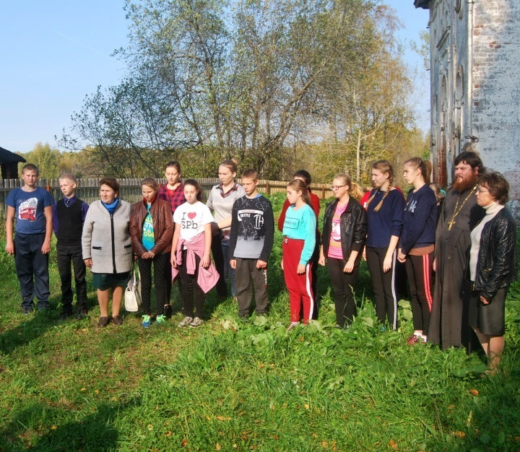
21 сентября в селе Давыдовское Белосельского поселения произошло знаменательное событие. Храмовый комплекс села, состоящий из двух разновременных церквей: Казанской (1780г.) и Боголюбской (1854г.) – были признаны объектами культурно-исторического значения.
Мемориальные доски на памятники истории и культуры были прикреплены в присутствии учащихся и учителей Белосельской школы, заместителя председателя областного объединения ВООПиК Зенкиной И.И., а также заведующей отделом культуры, молодежи и спорта Администрации Пошехонского МР Беловой Н.А.
Учащиеся школы провели акцию по уборке кладбища и посетили захоронение представителей древнего дворянского рода Голенищевых-Кутузовых.
Галкина В.А., учитель русского языка и литературы
Фото Галкина Н.В.

-15 сентября на городском стадионе прошел муниципальный этап Всероссийских спортивных игр школьников «Президентские спортивные игры» по легкой атлетике. Две наши команды (возрастная группа 2002-2003г.р. и возрастная группа 2006-2007г.р. ) заняли 3 место. В личном зачете среди девочек Юлия Голубева (8кл.) заняла 1 место, среди мальчиков Александр Афанасьев (10кл.) – 2 место (руководитель Кустов А.В.).

-Александр Афанасьев занял 2 место в районной спартакиаде по военно-спортивному многоборью «Призывник России – 2018» (руководитель Комарова А.С.)

Традиционный осенний бал для старшеклассников состоялся в нашей школе в конце сентября. Представление команд, конкурсы, загадки, шутки – все имело место на этом празднике. Игра «Угадай мелодию», которую подготовили и провели ученицы 11 класса, особенно понравилась ребятам. Конкурсанты изготовляли наряды из красивых головных платков, представляли поделки из овощей и фруктов. Царевна Лебедь и черепаха Тортилла из кабачков, капустный зайчик, букет из овощей и цветов понравились жюри и зрителям.
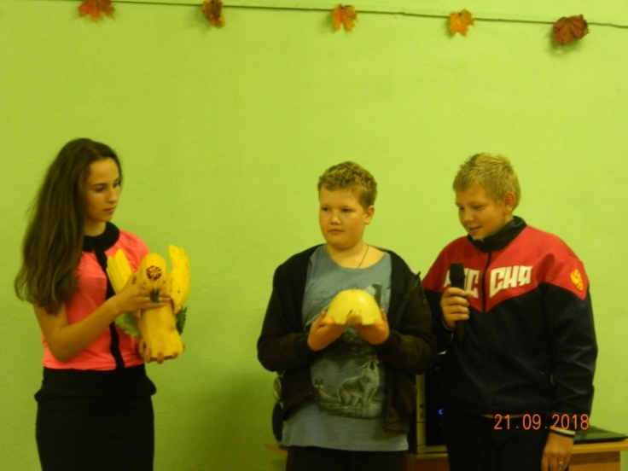
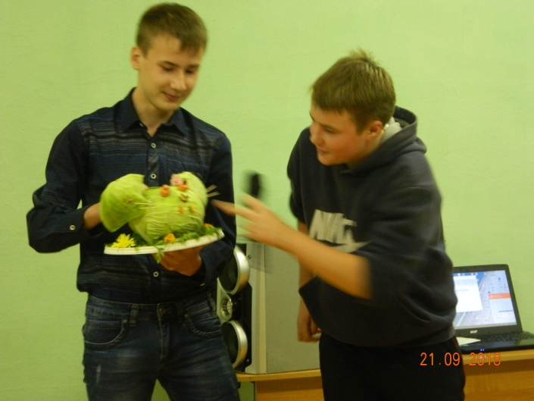

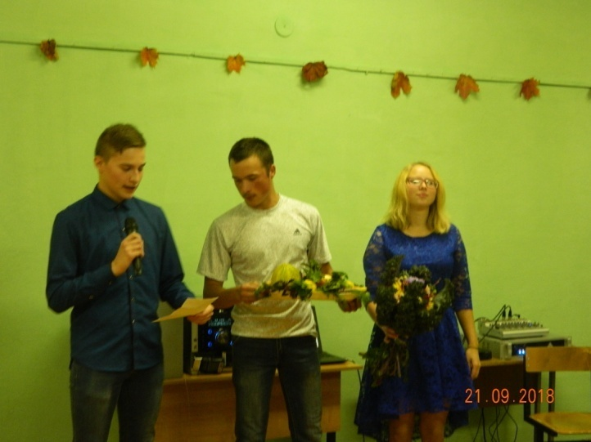
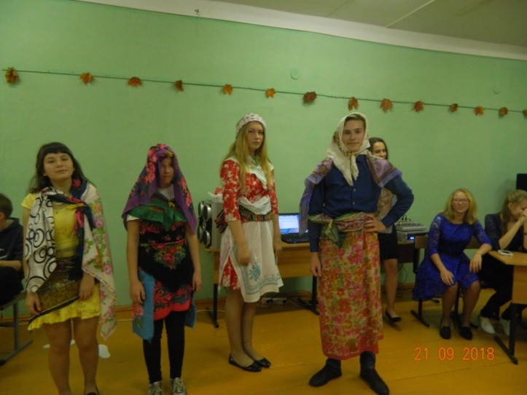
Елена Миллионщикова, 8кл.
Фото Комаровой А.С.

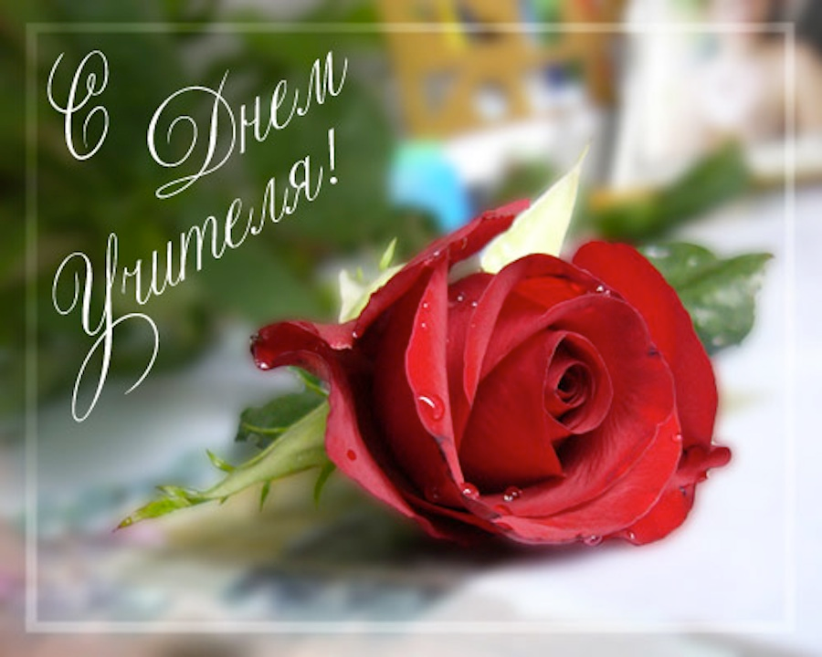
День учителя пришел — мы вас поздравляем,
Много дарим вам цветов, от души желаем:
Будьте счастливы всегда, пусть вас любят дети,
Нет профессии нужней в целом белом свете!
Красота, любовь, успех — пусть сопровождают,
И уверенность в себе вас не покидает,
Пусть вас ценят высоко и улыбки дарят,
В этот праздник пусть звучат лишь для вас фанфары!

